3g Ng Det geologiske kredsløb med faglig feedback fra AI jan. 2026

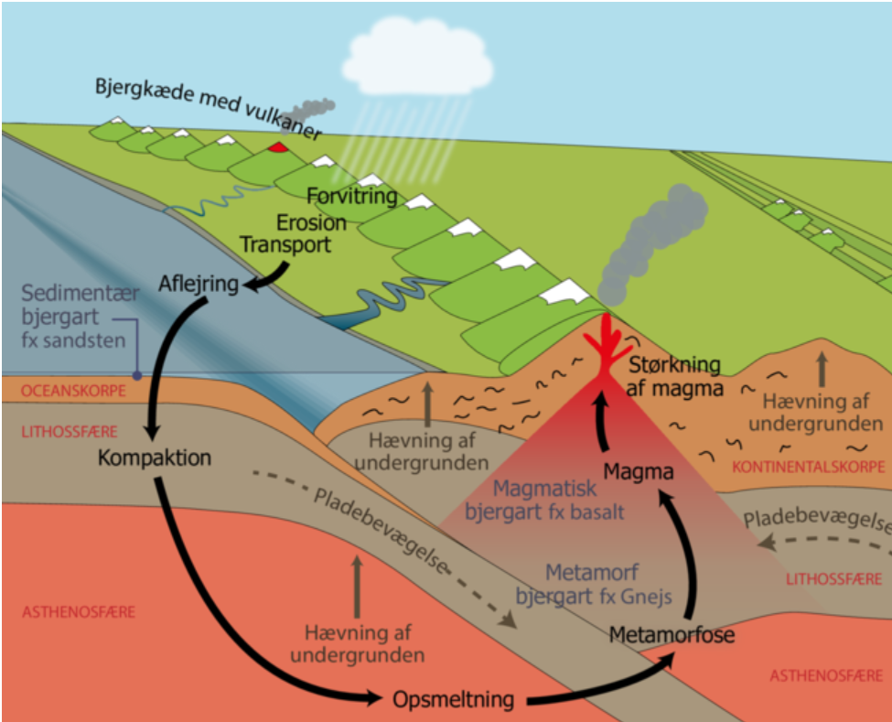
Figur 12.5.18. Det geologiske kredsløb. (NaturgeografiGrundbogen B, 2023).

Lav først et prompt til Copilot eller anden AI-hjælper. (Se Lottes eksempel – og tag ved lære af hendes fejl!)
Forklar det geologiske kredsløb med brug af fagord, bed om faglig feedback på ét eller to punkter, tilret din forklaring, få ny feedback, fortsæt, indtil næsten al tiden (20 min) er gået, og upload så din chat og den færdige forklaring til din afleveringsmappe på drev.
AI-hjælpelæreren skal IKKE skrive teksten for jer, men hjælpe med struktur, fagord, detaljer osv.

